МИНИСТЕРСТВО ОБРАЗОВАНИЯ И НАУКИ РОССИЙСКОЙ ФЕДЕРАЦИИ
Федеральное государственное бюджетное образовательное учреждение
высшего образования
«КУБАНСКИЙ ГОСУДАРСТВЕННЫЙ УНИВЕРСИТЕТ»

(ФГБОУ ВО «КубГУ»)

Кафедра экономики предприятия, регионального и кадрового менеджмента

КУРСОВАЯ РАБОТА

ЭФФЕКТИВНОСТЬ ОРГАНИЗАЦИИ И УПРАВЛЕНИЯ ПРОИЗВОДСТВОМ НА ПРЕДПРИЯТИИ (НА ПРИМЕРЕ АО «КРАСНОДАРГАЗСТРОЙ»)

Работу выполнил _____________________________________ Т.Е. Абрамова
Факультет экономический курс 2

Специальность Экономическая безопасность

Научный руководитель
Преподаватель А. В. Никитина

Нормоконтролер
канд. психол. наук,
доцент А. А. Орел

Краснодар 2017
СОДЕРЖАНИЕ
ВВЕДЕНИЕ 3
1 Теоретические основы производственного менеджмента 6
  - Сущность понятия и основные принципы и цели организации производства 6
  - Закономерности организации производства на предприятии 15
  - Методика анализа управления производством 19
- Анализ и особенности управления производством на предприятии 25
  - Организационно-экономическая характеристика деятельности предприятия АО «Краснодаргазстрой» 25
  - Анализ основных производственных показателей АО «Краснодаргазстрой» 27
  - Анализ реализации функции менеджмента на предприятии АО «Краснодаргазстрой» 34
- Предложения и рекомендации по совершенствованию системы управления производством на предприятии 44
ЗАКЛЮЧЕНИЕ 49
СПИСОК ИСПОЛЬЗОВАННЫХ ИСТОЧНИКОВ 51
ПРИЛОЖЕНИЕ А 53
ПРИЛОЖЕНИЕ Б 55
ПРИЛОЖЕНИЕ В 56

ВВЕДЕНИЕ

В современных условиях в России усиливается конкуренция, в результате которой руководители предприятий постоянно ищут новые инструменты управления предприятиями и рычагами повышения конкурентоспособности.
Быстрое развитие экономических преобразований в России создает множество сложных теоретических и практических проблем. Среди этих проблем важное место занимает совершенствование методов организации и управления производством.
Управление производством является одной из наиболее распространенных функциональных областей управленческой деятельности во всех сферах народного хозяйства. Эффективное функционирование любой организации, связанное с созданием материальных благ, продуктов, в первую очередь предполагает качественное управление основными производственными процессами, которые составляют содержание управления производством. В последние годы теория и практика управления производственными процессами на российских предприятиях претерпела существенные изменения, обусловленные объективными сдвигами в конкурентной среде и развитием внутренних факторов производства – совершенствованием технологии производства, информационных систем и производственного оборудования.
Актуальность этой работы обусловлена, с одной стороны, большим интересом к теме организации и управления производством в современной науке, с другой стороны, ее недостаточным развитием из-за постоянных преобразований на рынке и во внутренних факторах функционирования предприятия, среди которых:
  - ужесточение конкуренции;
  - переход от рынка производителя, когда производители диктуют количество, сроки и качество продукции на рынок покупателя, когда клиент от разных производителей выбирает наиболее подходящие для него;
  - внедрение новых технологий и материалов;
  - увеличение стоимости материальных и трудовых ресурсов;
  - необходимость перестроить производство в кратчайшие сроки, чтобы расширить и заменить ассортимент выпускаемой продукции.
Целью моей работы является комплексное исследование и анализ управления производством на предприятии, а также рассмотрение факторов, влияющих на эффективность работы и конкурентоспособность предприятия.
При написании этой работы были поставлены следующие задачи.
- изучение теоретических аспектов управления производством;
- изучить принципы и методы организации производства;
- рассмотреть управление производством на предприятии на примере АО «Краснодаргазстрой», для этого необходимо учесть общие характеристики предприятия, проанализировать технико-экономические показатели, рассмотреть производственный процесс на примере некоторых продуктов.
- предложить пути улучшения управления производством на предприятии.
Предметом исследования в данной курсовой работе является управление производством на предприятии – набор принципов, методов, средств и форм управления производством, разработанных и применяемых для повышения эффективности производства и увеличения прибыли.
Объектом изучения курсовой работы является деятельность АО «Краснодаргазстрой».
АО «Краснодаргазстрой» является одним из крупнейших предприятий Краснодарского края, специализирующимся на строительстве инженерных коммуникаций для водоснабжения, газоснабжения и водоотведения. В настоящее время основными видом деятельности АО «Краснодаргазстрой» являются строительство магистральных трубопроводов, насосных и компрессорных станций, строительство промышленных зданий и сооружений.
Тема организации производства изучена в разных теоретических аспектах. Теоретической и методологической базой исследования послужили научные труды ведущих отечественных и зарубежных специалистов в области организации и управления производством: Русакова Е.В., Голов Р.С., Сербиновский Б.Ю. и многих других.
При написании данной работы была использована дополнительная литература, а также устав предприятия, на основе которых были сделаны выводы об организации управления предприятием.

- Теоретические основы производственного менеджмента

1.1 Сущность понятия, основные принципы и цели организации производства

Термин «организация» происходит из французского языка и означает устройство, сочетание кого-то или чего-то в единое целое. Организация предполагает внутреннее упорядочение частей целого как средство достижения желаемого результата.
В материальном производстве выделяются две стороны: производительные силы и производственные отношения, формирующие в их единстве способ производства данного общества.
Производительные силы - это силы и средства, задействованные в общественном производстве. Важнейшими составными частями (элементами) производительных сил являются люди и средства производства. Основным элементом производительных сил являются люди, рабочие. Они приводят в движение средства производства, создают инструменты и объекты труда и улучшают их. Средства производства включают орудия и предметы труда. Орудия труда - машины, аппараты, инструменты, которыми человек воздействует на природу, на предмет труда. Предметом труда является объект приложения сил человека, все, что направлено на его работу, из чего получается готовый продукт. Это сырье, основные и вспомогательные материалы, топливо, полуфабрикаты.
Человек – личный фактор производства, инструменты и предметы труда – материальные факторы. Чтобы гарантировать, что все факторы производства могут функционировать в едином производственном процессе, их необходимо объединить.
Организация производства выполняет свою первую системообразующую функцию, объединяющую личные и материальные факторы производства в единый производственный процесс. [3]
Производственные отношения - это отношения между людьми в процессе производства и распределения материальных благ. Они развиваются под влиянием производительных сил, но и сами оказывают на них активное влияние, ускоряя или замедляя рост производства, технический прогресс.
Производственные отношения образуют сложную систему, которая включает производственно-технические и социально-экономические отношения.
Производственно-технические отношения действуют как отношения по поводу совместного труда участников производственного процесса. Основой этих отношений являются разделение и кооперация труда, которые приводят к обособлению отдельных работ, бригад, секций, мастерских и обусловливают необходимость налаживания между ними производственных связей.
Одной из функций организации производства является установление связей между отдельными исполнителями и производственными подразделениями, которые обеспечивают совместную деятельность людей, участвующих в едином производственном процессе.
Социально-экономические отношения выражают отношения между людьми, определяемые природой и формой социального присвоения средств производства, имущественных отношений. Социально-экономические отношения являются важным элементом в создании единства экономических интересов общества, коллективных и индивидуальных работников в достижении максимальной эффективности производства.
Одновременно организация производства выполняет свою вторую функцию - создание организационных условий, обеспечивающих взаимодействие на экономической основе всех производственных связей как единой производственно-технической системы.
Также можно выделить функцию, которая предназначена для решения проблем создания условий для повышения уровня трудовой жизни работников, постоянного профессионального и социально-культурного саморазвития и самосовершенствования трудовых ресурсов предприятия. [12]
Таким образом, организация производства на предприятии – это вид деятельности по объединению всех составляющих производственного процесса (личных и материальных) в единый процесс, а также по обеспечению их рационального взаимодействия и сочетания в целях достижения экономической и социальной эффективности производства. [3]
Организация производства - это самостоятельная научная дисциплина. Она имеет свой предмет исследований, теории и специальный понятийный аппарат, изучает определенные присущие данному научному вопросу законы и принципы.
Предмет науки определяет, чем занимается эта наука, какие явления объективной реальности она изучает. Объективной основой для организации производства являются отношения, возникающие при производстве материальных благ на уровне нижнего звена промышленности. В процессе формирования и функционирования материального производства проявляются следующие виды отношений, которые являются отношениями организации производства:
- чисто технические отношения, выражающие формы объединения людей и материальных факторов производства;
- отношения между людьми, возникающие в результате совместного труда участников производственного процесса;
- отношения, которые обеспечивают связь между технической стороной производительных сил и отношениями собственности;
- отношения, характеризующие взаимозависимость материальных, энергетических и профессиональных ресурсов предприятия.
Предметом организации производства как науки следует считать изучение отношений организации производства в сфере производства материальных благ.
Содержание организации производства как науки – это установление причинно-следственных связей и закономерностей, присущих организации производства, с целью выявления и реализации на практике эффективных организационных форм, методов и условий. [8]
Организация производства, как и любая другая наука, основана на определенной группе законов и соответствующих им закономерностях.
В теории организации производства определены принципы организации производства, которые являются исходными позициями, на основе которых осуществляется строительство, функционирование и развитие производственных систем и их отдельных подсистем. При построении конкретной подсистемы используются принципы, отражающие особенности этих подсистем.
Организация производства как самостоятельная научная дисциплина имеет свой собственный понятийный аппарат. Термины, используемые в научной и практической деятельности, включают термины (которые являются названиями понятий): аттестация рабочих мест, производственный брак, бригадная форма труда, групповое производство, резерв, комплексная подготовка производства, незавершенное производство, оперативное планирование, производственная система, производственный цикл, поточное производство, партия деталей, структура производства, ритм, такт, тип производства и т. д.
Наука организации производства имеет определенный круг объектов изучения. В схематической форме круг теоретических проблем, изучаемых наукой, включает: предмет науки организации производства; место организации производства в системе наук; систему законов, закономерностей и принципов организации производства; системную концепцию организации производства; формы и методы организации производства; развитие организации производства; теорию и методы определения экономической эффективности организации производства; формы и методы реализации научных разработок в производстве. Принципы организации производства представлены в таблице 1.
Таблица 1 – Основные принципы организации производственного процесса.
Принцип | Основные положения
Пропорциональности | Пропорциональная производительность в единицу времени всех производственных подразделений предприятия (цехов, участков) и отдельных рабочих мест
Дифференциации | Разделение производственного процесса изготовления одноименных изделий между отдельными подразделениями предприятия (например, по технологическому)
Комбинирования | Объединение всех или части разнохарактерных процессов по изготовлению определенного вида изделия в пределах одного участка, цеха, производства
Специализации | Формы разделения труда на предприятии, в цехе. Закрепление за каждым подразделением предприятия ограниченной номенклатуры работ, операций, деталей, изделий.
Ритмичности | Выпуск в равные промежутки времени равного количества изделий
Стандартизации | Под принципом стандартизации в организации производственного процесса понимают разработку, установление и применение однообразных условий, обеспечивающих наилучшее его протекание
Прямоточности | Требование прямолинейности движения предметов труда по ходу технологического процесса, то есть по кратчайшему пути прохождения изделием всех фаз производственного процесса без возвратов в его движении
Непрерывности | Сведение к минимуму всех перерывов в процессе производства конкретного изделия
Продолжение таблицы 1
Автоматичности | Максимально возможное и экономически целесообразное освобождение рабочего от затрат ручного труда на основе применения автоматического оборудования

Специализация представляет собой форму общественного разделения труда, которая, развиваясь планомерно, обуславливает выделение и обособление отраслей, предприятий, цехов, участков, линий и отдельных рабочих мест, которые изготовляют определённую продукцию.
Важным фактором, способствующим специализации машиностроительных заводов, является стандартизация.
Ограничивая число разновидностей и типов изделий одного эксплуатационного назначения минимально необходимым ассортиментом наиболее совершенных образцов, стандартизация приводит к сужению номенклатуры выпускаемой продукции при значительном увеличении масштаба производства по каждому изделию.
Специализация завода во многом определяет внутризаводскую специализацию: чем глубже проведена первая, тем лучше специализированы цехи, участки, линии и рабочие места, тем стабильнее сочетание основных, вспомогательных и обслуживающих процессов в пространстве и во времени.
Уровень специализации машиностроительных заводов и их подразделений (вплоть до рабочих мест) всецело зависит от сочетания двух факторов:
- масштаба производства;
- трудоёмкости продукции.
Масштаб производства определяется объёмом работ, вытекающим из плана по выпуску заводом готовой продукции, конструкцией изделий, а также требованиями внутризаводского планирования.
Увеличение масштаба производства отдельных видов изделий, узлов, деталей и заготовок во многом зависит от проводимой на заводе стандартизации, которая обеспечивает повторяемость узлов и деталей не только в одном изделии, но и в различных изделиях.
Большой масштаб производства в механических цехах обеспечивает возможность использования металлорежущих станков-автоматов и полуавтоматов, автоматических станочных линий, специальных и других высокопроизводительных станков.
Принцип прямоточности в организации производственного процесса следует понимать, как обеспечение кратчайшего пути прохождения изделием всех стадий и операций производственного процесса, от запуска в производство исходных материалов, до выхода с завода готовой продукции.
В соответствии с этим принципом взаимное расположение зданий и сооружений на территории предприятия, а также размещение в них основных цехов должно соответствовать требованию прямоточности производственного процесса: поток материалов, полуфабрикатов и изделий должен быть поступательным и кратчайшим, без встречных и возвратных движений.
Поэтому вспомогательные цехи и склады следует размещать как можно ближе к обслуживаемым ими основным цехам. Расположение участков и линий в рамках отдельных цехов, в свою очередь, должно отвечать последовательности производственного процесса.
Принцип непрерывности производственного процесса следует понимать прежде всего, как ликвидацию либо уменьшение перерывов в производстве данного конкретного изделия. К их числу относятся перерывы межоперационные, внутриоперационные и междусменные.
Примером ликвидации или резкого сокращения межоперационных перерывов может служить непрерывное производство, при котором длительности отдельных операций так подобраны (синхронизированы), что изделие (заготовка, деталь, узел и т.п.) передаётся на последующую операцию немедленно после завершения предыдущей.
Наибольшей непрерывностью обладает автоматическое производство.
Принцип ритмичности предполагает выпуск в равные промежутки времени одинаковых или возрастающих количеств продукции и соответственно повторение через эти промежутки времени производственного процесса на всех его стадиях и операциях.
Порядок повторения производственного процесса определяется производственными ритмами:
- ритм выпуска продукции (в конце процесса);
- операционные (промежуточные) ритмы;
- ритм запуска (в начале процесса).
Ведущим является ритм выпуска продукции. Он обусловлен планом предприятия на определенный календарный период. Ритм выпуска может быть длительно устойчивым только при условии, если соблюдаются операционные ритмы на всех рабочих местах.
В свою очередь, это условие может быть удовлетворено при соблюдении ритма запуска, который предусматривает равномерное питание первых операций производственного процесса материалами, заготовками, деталями и т.д.
Методы организации ритмичного производства зависят от особенностей специализации завода и изготовляемой им продукции.
На заводах и в цехах узкой специализации, с устойчивой номенклатурой непрерывно выпускаемой продукции для соблюдения установленного ритма необходимо, чтобы за каждый ритм на всех операциях изготовлялось количество годных заготовок или деталей, соответствующее количеству выпускаемых готовых изделий и обеспечивающее запланированный рост выпуска в плановом периоде.
На заводах и в цехах широкой специализации, со значительной номенклатурой изделий (включая и эпизодически изготовляемые), ритмичность производства обеспечивается выполнением равных или систематически возрастающих объёмов продукции в равные календарные отрезки времени.
Номенклатура изделий в каждом отрезке должна определяться сводным календарным планом выполнения заказов. Отсюда следует, что принцип ритмичности приложим к производству не только повторяющейся, но и эпизодически изготовляемой продукции.
Принцип автоматичности предполагает максимальное выполнение операций производственного процесса автоматически, т.е. без непосредственного участия в нем рабочего либо под его наблюдением и контролем.
Необходимость автоматизации обусловлена, как правило, интенсификацией технологических режимов, повышением требований к точности обработки, увеличением программных заданий, когда механизированные, а тем более ручные операции не могут обеспечить заданных и повышенных показателей производственного процесса.
Принцип автоматичности приложим непосредственно не только к технологическому процессу, но и к управлению им, включая работы в области технической подготовки, контроля, регулирования и обслуживания.
Высокой эффективностью обладает комплексная автоматизация, которая в наиболее полной мере отвечает всей совокупности рассмотренных принципов организации производственного процесса. [1]
Главная цель организации основного производства – повышение эффективности производства.
Среди ее задач выделяют:
- обеспечение оперативного регулирования объема и номенклатуры производства, что позволяет приспосабливаться к колебаниям спроса на продукцию;
- обеспечение высокого качества продукции.
В настоящее время в условиях нестабильности экономики организация производства и труда на предприятиях находится на низком уровне. Многие предприятия имеют значительные резервы увеличения прибыли за счет улучшения организации основного и вспомогательного производств.

  - Закономерности организации производства на предприятии

Закономерностью обычно называют устойчивую причинно-следственную повторяемость и последовательность явлений. [2]
Организация производства на промышленных предприятиях имеет определенные закономерности. Среди этих закономерностей следует назвать соответствие организации производства ее целям. Эта закономерность предопределяет методологические подходы к формированию организации производства с учетом требований наиболее полного использования ресурсов, усиления творческого характера труда, создания организационных условий для реализации материальной заинтересованности работников в результатах производства, отражающих основные цели организации.
Достижение целей обеспечивается путем решения организационных задач, соответствующих этим целям. Характер таких задач очень разнообразен и определяется особенностями объекта организации. Задачи организации основного производства заключаются в:
- выборе и обосновании производственной структуры предприятия, т. е. состава и специализации его основных и вспомогательных цехов и обслуживающих хозяйств, установление связей между ними;
- осуществлении взаимодействия всех рабочих мест и их рациональной организации;
- создании непрерывного движения предметов труда по рабочим местам в соответствии со спросом, сокращении длительности производственного цикла;
- рациональной организации труда рабочих на рабочих местах потока;
- постоянном совершенствовании организации основного производства на базе новой техники.
Другой закономерностью является соответствие форм и методов организации производства характеристикам его материально-технической базы. Согласно этому, содержание организации производства определяется особенностями и уровнем развития технологий. Для ручной работы, механизированного производства и комплексно-автоматизированного производственного процесса требуется другая организация. Изменения в технических средствах и технологиях производства приводят к изменениям в содержании труда и квалификации работников и, как следствие, к изменениям в характере организации производства. Эта закономерность предполагает обеспечение адекватности состояния и уровня организации производства на его материальной основе, которая постоянно меняется под влиянием научно-технического прогресса.
Согласование организации производства с конкретными производственными и техническими условиями и экономическими требованиями производства является одной из основных закономерностей. Характер форм и методов организации производства определяется типом продукции, типом производства, масштабом и т. д. В зависимости от условий организационные решения применяются в процессе организации производства: тип специализации магазинов, метод размещения оборудования, форма организации производственных процессов, группа и т. д.; определяется тип единицы планирования в системе оперативного планирования.
Организация производства также должна постоянно адаптироваться к меняющимся экономическим условиям. Передача предприятий в собственность коллективов, введение арендных отношений, интенсификация самофинансирования в ассоциациях и предприятиях требуют использования таких организационных форм, которые создавали бы необходимые предпосылки для реализации экономических методов ведения хозяйственной деятельности.
Переход к работе в рыночной экономике также вводит ряд новых требований к организации производства, так как она должна стать более гибкой, эластичной, способной быстро приспосабливаться к продукции, потребляемой потребителем, быть более ориентированной на улучшение качества. Для оценки эффективности организации производства следует использовать показатели, характеризующие использование всех видов ресурсов с учетом их взаимозаменяемости, показателей ранней прибыльности, измерения стоимости продукции и т. д.
Сложность организации производства предполагает необходимость учитывать все производственные процессы, происходящие на предприятии, как единое интегрированное целое.
На современном предприятии в условиях сложной механизации и автоматизации все более интегрируются технические средства производства и производственные процессы. Создаются машинные системы, которые автоматически выполняют не только основные технологические, но и транспортные, складские, контрольные операции. Основываясь на внедрении автоматизированных систем автоматизации проектирования и управления, существуют единые системы для подготовки производства продукции.
Непрерывное совершенствование организации производства является важной закономерностью, учет которой в практической деятельности является необходимым условием поддержания состояния организации на современном уровне. Этот шаблон требует перехода от поэтапного к постоянному (текущему) улучшению организации производства. В связи с этим в системе управления предприятием появляется новая независимая функция постоянного организационного совершенствования производства. Изменения в существующей организации производства должны производиться непрерывно, по мере изменения технической основы и характера производства, состава и квалификации персонала, а также в результате поиска новых, прогрессивных форм и методов организации и управления производством.
В современных условиях проявляется закономерность, выражаемая в соответствии с формами и методами организации производства с требованиями повышения содержания труда рабочих, расширения их трудовых функций и обеспечения привлекательности труда. При выборе форм организации работы необходимо учитывать квалификационные и культурные уровни работников, заботиться о том, чтобы труд приносил работнику удовлетворение, стимулировал творческую деятельность и рационализаторскую деятельность участников производства. При организации производства необходимо учитывать специфику деятельности компании на рынке и сосредоточиться на стабилизации занятости рабочих. Работник должен быть уверен, что высокая производительность его личного труда и эффективное функционирование предприятия обеспечат ему гарантию занятости.
Взаимное соответствие структуры системы управления и характеристик организации производства, являясь одной из закономерностей организации, требует постоянной работы по поддержанию этого соответствия. Производственная структура ассоциаций и предприятий, методы организации производственных процессов находятся в постоянном потоке. В большинстве случаев эти изменения требуют изменений в структуре системы управления.
Например, увеличение автономии и ответственности нижних уровней предприятий в новых условиях бизнеса приводит к сокращению числа линейных менеджеров и подразделений. Увеличивается важность персонала, занимающегося технической и материальной поддержкой производства. Такая реструктуризация системы управления требует передачи всех производственных функций от органов управления в подразделения по производству более низкого уровня – секции, бригады и все функции технической подготовки и материальной поддержки.
В передовых отраслях машиностроения происходит переориентация производственной структуры от производственных процессов к продукту, что приводит к созданию объектов – закрытых магазинов и участков, производств для производства определенных продуктов. В этих условиях в системе управления происходят изменения, которые направлены на создание соответствующих структурных связей, требующих введения новых экономических условий.
Важной закономерностью в организации производства следует считать участие работников в работе по организации производства на предприятиях и ассоциациях. Практические шаги в этом направлении принимаются на основе введения новых отношений собственности, углубления внутренних экономических расчетов, перехода к самоуправлению трудовых коллективов. В то же время реальное участие работников в организации производства связано с передачей ряда управленческих прав на подразделение нижнего уровня - магазин, участок и бригаду. [2]

1.3 Методика анализа управления производством

Управление анализируется с целью выявления возможностей его улучшения, экономии затрат, повышения эффективности. Уровень управления характеризует соответствие системы управления объекту управления, возможность выбора действительных управленческих решений. Система показателей, используемых в этом анализе, отражает основные компоненты управленческого процесса: организационную структуру, персонал, информационную поддержку, уровень организации труда в аппарате управления, совершенствование его технологий. [11]
Эффективность организации и управления производства можно определить по таким показателям, как:
- рентабельность продаж:

$R=\frac{Чистая прибыль}{Выручка}×100\%$ (1)

Рентабельность производства позволяет оценить эффективность производства товаров, оказания услуг или выполнения работ.
- коэффициент абсолютной ликвидности

$К_{абс.лик.}=\frac{ДС+КФВ}{Текущие обязательства}$ (2)

где ДС – денежные средства
КФВ – краткосрочные финансовые вложения
- коэффициент текущей ликвидности

$К_{тек.лик.}=\frac{Оборотные активы}{Текущие обязательства}$ (3)
Коэффициент текущей ликвидности показывает способность компании погашать текущие (краткосрочные) обязательства за счёт только оборотных активов. Чем значение коэффициента больше, тем лучше платежеспособность предприятия.
- коэффициент критической (быстрой) ликвидности
$К_{критич.}=\frac{ДС+КФВ+ДЗ}{Текущие обязательства}$ (4)

где ДС – денежные средства
КФВ – краткосрочные финансовые вложения
ДЗ – дебиторская задолженность
Этот коэффициент показывает на сколько возможно будет погасить текущие обязательства, если положение станет действительно критическим, при этом исходят из предположения, что товарно-материальные запасы вообще не имеют никакой ликвидационной стоимости.
- коэффициент производительности труда

$К_{пт}=\frac{Выручка}{Среднесписочная численность персонала}$ (5)

- коэффициент финансового риска (плечо финансового рычага)

$К_{ФР}=\frac{Заемный капитал}{Собственный капитал}$ (6)

Он позволяет определить, насколько велика зависимость деятельности компании от заемных средств.
Некоторые аспекты управления трудно формализовать и количественно определить, например, бизнес-имидж администрации, психологический климат в команде. Поэтому мы изучаем, прежде всего, показатели, имеющие количественную характеристику.
Анализ также может проводиться по нескольким направлениям:
- организационная структура отделов;
- техническое оборудование и методы управления;
- составление и организация труда работников в управлении;
- эффективность управления.
Задачами анализа организационной структуры управления являются выявление соответствия между производственными и организационными структурами, соответствие состояний управления характеру и содержанию функций управления. Анализируется структура производства предприятия, структура органов управления, количество административного аппарата, специализация и централизация управленческих функций. Аналитические показатели, характеризующие состояние органов управления, включают:
- коэффициент степени централизации функций управления в целом и для отдельных функциональных групп, вычисляемый по формуле

$К_{цф}=\frac{Ч_{цц}}{Ч_{цц}+Ч_{цп}}$ (7)

где Ч_{цц} – численность работников по централизованной функции в центральном аппарате;
Ч_{цп} – то же, в аппарате подразделений и филиалов.
Показатель степени централизации управленческих функций определяется как в целом по предприятию, так и по отдельным функциональным группам.
- уровень специализации:

$Y_{спец}=\frac{N_{спец}}{N}$ (8)

где N_{спец} - число специализированных подразделений (бизнес-единиц);
N – общее число подразделений.
- коэффициент структурной напряженности:

$К_{сн}=\frac{N}{d}$ (9)

где N – общее число подразделений, находящихся в подчинении данному аппарату управления;
d - удельный вес работников аппарата управления в % от общей численности работников.
- коэффициент управляемости:

$k=\frac{1}{z}\sum_{i=1}^{m}{\frac{H_{ϕ_{i}}}{H_{H_{i}}}}$ (10)

где Z – число уровней управления;
m – число руководителей данного уровня;
H_{Фi}; H_{нi} – фактическое и нормативное число работников, приходящихся в среднем на одного руководителя i-ого уровня.
Коэффициент управляемости структурных подразделений характеризует, например, число рабочих на одного мастера (начальника смены, цеха и т. д.).
Анализ технической оснащенности и методов управления характеризует широту использования в управленческой деятельности достижений НТП, новых методов управления, уровень самостоятельности подразделений.
Техническая оснащенность управленческих подразделений определяется с помощью показателей, характеризующих:
- управленческую технику (стоимость вычислительной техники — ВТ — и ее доля в общей стоимости ОПФ; доля прогрессивной вычислительной техники в общей стоимости ВТ; доля информации, обрабатываемой с помощью ВТ в общем объеме обрабатываемой информации);
- механизацию и автоматизацию управленческого труда (техническая вооруженность работников аппарата управления);
- степень механизации управленческого труда;
- разделение функций управления (роль и значение каждого подразделения в управлении, дублирование функций или их излишняя регламентация);
- степень реализации предоставленных прав;
- методы управления производством (степень самостоятельности низовых хозяйственных звеньев в решении текущих задач).
Анализ состава и организации труда работников управления включает:
оценку квалификационного состава работников управления;
- характеристику процессов управления, функций управления, документов, схем документооборота;
- загруженность и условия труда работников аппарата управления.
Показатели эффективности управления:
- уровень затрат на управление на рубль продукции (произведенной, реализованной, товарооборота и др.);
- объем продукции (прибыли) на управленческого работника;
состояние экономической деятельности (нормирования, планирования, учета, степени компьютеризации этих работ) и др.
Перечисленные показатели изучаются в динамике и в сравнении с данными аналогичных предприятий. [19]
Одна из особенностей анализа организации управления — возможность использовать нормативные материалы в качестве эталонной базы для сравнения.

2 Анализ и особенности управления производством на предприятии

2.1 Организационно-экономическая характеристика деятельности предприятия АО «Краснодаргазстрой»

АО «Краснодаргазстрой» расположено по адресу: г. Краснодар, ул. Гаражная, дом 75. АО «Краснодаргазстрой» – юридическое лицо, которое было основано в 2001 году. Целью деятельности АО «Краснодаргазстрой», является получение прибыли. [15]
Основные виды деятельности АО «Краснодаргазстрой»:
- строительство магистральных трубопроводов;
- строительство насосных и компрессорных станций;
- прокладка линий электропередач и линий связи;
- строительство промышленных зданий и сооружений;
- другие виды деятельности, не запрещенные законодательством.
АО «Краснодаргазстрой» имеет самостоятельный баланс, счета в банках, печать.
Форма собственности АО «Краснодаргазстрой» - частная.
Органами управления Общества являются:
- общее собрание акционеров;
- совет директоров;
- единоличный исполнительный орган – генеральный директор;
Органом контроля за финансово-хозяйственной деятельностью Общества является Ревизионная комиссия.
Высший орган управления АО «Краснодаргазстрой» – общее собрание акционеров, в компетенцию которого входит решение следующих вопросов:
- внесение изменений и дополнений в устав общества или утверждение устава общества в новой редакции;
- реорганизация общества;
- ликвидация общества, назначение ликвидационной комиссии и утверждение промежуточного и окончательного ликвидационных балансов;
- избрание единоличного исполнительного органа общества (генерального директора) и досрочное прекращение его полномочий;
- избрание членов ревизионной комиссии (ревизора) общества и досрочное прекращение их полномочий.
На рис. 1 представлена структура управления АО «Краснодаргазстрой»
Общее собрание акционеров

Совет директоров

Генеральный директор

Рисунок 1 - Структура корпоративного управления АО «Краснодаргазстрой».

Руководит деятельностью общества генеральный директор, назначаемый на срок 5 лет. Он отчитывается перед общим собранием учредителей. Генеральный директор занимается организационными вопросами, связанными с выполнением решений собраний учредителей. Не имея доверенности, генеральный директор представляет интересы фирмы, совершая сделки от имени общества, и не выходя при этом за рамки положений Федерального законодательства и Устава фирмы.
В состав предприятия входят следующие подразделения:
- производственный отдел;
- отдел маркетинга;
- бухгалтерия;
- юридический отдел;
- отдел персонала.
Ответственность за организацию бухгалтерского учета в АО «Краснодаргазстрой», соблюдение законодательства при осуществлении хозяйственных операций несет генеральный директор. Ведение бухгалтерского учета осуществляет бухгалтерия, возглавляемая главным бухгалтером.
Далее выполним анализ основных производственных показателей АО «Краснодаргазстрой».

2.2 Методика и анализ основных производственных показателей АО «Краснодаргазстрой»

Основные результаты деятельности АО «Краснодаргазстрой» за период 2015-2016 гг. приведены в таблице 2.
Таблица 2 – Изменение финансовых результатов АО «Краснодаргазстрой» за период 2015-2016 гг.
Показатель | 2015 г. | 2016 г. | Абсолютное изменение | Темп роста, %
Выручка, тыс. руб. | 24809505 | 32417190 | 7607685 | 130,7
Себестоимость продаж, тыс. руб. | 23738907 | 30678338 | 6939431 | 129,2
Коммерческие расходы, тыс. руб. | 258255 | 275049 | 16794 | 106,5
Управленческие расходы, тыс. руб. | 691507 | 790066 | 98559 | 114,3

Продолжение таблицы 2
Показатель | 2015 г. | 2016 г. | Абсолютное изменение | Темп роста, %
Прибыль (убыток) от продаж, тыс. руб. | 120836 | 673737 | 552901 | 557,6
Проценты к получению, тыс. руб. | 45565 | 80365 | 34800 | 176,4
Прочие доходы, тыс. руб. | 240880 | 26110 | -214770 | -89,2
Прочие расходы, тыс. руб. | 317128 | 507005 | 189877 | 159,9
Прибыль (убыток) до налогообложения, тыс. руб. | 90153 | 273207 | 183054 | 303,1
Чистая прибыль, тыс. руб. | 28021 | 215538 | 187517 | 769,2

Итак, в течение 2015-2016 гг. наблюдается рост выручки АО «Краснодаргазстрой» на 30,7% Чистая прибыль предприятия также значительно увеличилась на 669,2% по сравнению с 2015 г.
Таблица 3 – Изменение производственных показателей АО «Краснодаргазстрой» за 2015-2016 гг.
Показатель | 2015 г. | 2016 г. | Абсолютное изменение | Темп роста, %
Среднесписочная численность работников, ЧР, чел. | 476 | 501 | 25 | 105,3
Производительность труда, тыс. руб./чел. | 52121 | 64706 | 12585 | 124,1

Продолжение таблицы 3
Показатель | 2015 г. | 2016 г. | Абсолютное изменение | Темп роста, %
Среднегодовая стоимость основных средств, тыс. руб. | 1805452 | 3795492 | 1990040 | 210,2
Фондоотдача | 0,137 | 0,085 | -0,052 | -38,0
Фондовооруженность | 3793 | 7576 | 3783 | 199,7
Рентабельность продаж, % | 0,11 | 0,01 | -0,1 | -91,1

Среднесписочная численность работников АО «Краснодаргазстрой» выросла до 501 чел. в 2016 г. Наблюдается заметное повышение производительности труда на 24,1%.
Показатель фондоотдачи снизился на 38%, что говорит о том, что основные фонды предприятия используются менее эффективно, это серьезный повод задуматься о причинах нерационального использования имеющегося оборудования.
Показатель фондовооруженности, однако, вырос на 99,7% что говорит об увеличении эффективности использования основных производственных фондов предприятия.
Темпы роста производительности труда отстают от темпов роста фондовооруженности, это свидетельствует о нерациональном использовании ресурсов предприятия. Возможно, речь идет о многочисленности аппарата управления организации либо немотивированном росте пассивной части основных средств. [11]
В 2016 гг. наблюдается значительное снижение показателя рентабельности продаж – на 91,1%. В данном случае столь резкое снижение произошло из-за увеличения себестоимости производимых работ.

Таблица 4 – Структура имущества АО «Краснодаргазстрой»
Элементы (виды)  актива баланса | 31.12.2015 |  | 31.12.2016 |  | Изменения
 | Абсолютная величина, тыс.р. | Удельный вес во всех активах, % | Абсолютная величина, тыс.р. | Удельный вес во всех активах, % | Абсолютное, тыс.р. | Относительное, % | Структурное, %
1.Внеоборотные активы, всего | 1805452 | 12,5 | 3795492 | 15,7 | 1990040 | 210,2 | 3,2
1.1Нематериальные активы | - | - | - | - | - | - | -
1.2Основные средства | 1447735 | 10,1 | 2410920 | 10,0 | 963185 | 166,5 | -0,1
1.3Долгосрочные фин. вложения | 5 | 0,00 | 5 | 0,00 | 0 | 100,0 | 0
1.4Отложенные налоговые активы | 250702 | 1,7 | 1174473 | 4,8 | 923771 | 468,5 | 3,1
1.5 Прочие | 53505 | 0,4 | 105047 | 0,4 | 51542 | 196,3 | 0
2.Оборотные активы, всего | 12594189 | 87,5 | 20421913 | 84,3 | 7827724 | 162,2 | -3,2
2.1 Запасы | 4188950 | 29,1 | 7045576 | 29,1 | 2856626 | 168,2 | 0
2.2Дебиторская задолженность | 5383076 | 37,4 | 4441343 | 18,3 | -941733 | -17,5 | -19,1
2.3Краткосрочные финансовые вложения | - | - | - | - | - | - | -
2.4Денежные средства и денежные эквиваленты | 978922 | 6,8 | 1724099 | 7,1 | 745177 | 176,1 | 0,3
3.Всего величина активов | 14399641 | 100,00 | 24217204 | 100,00 | 9817563 | 168,2 | 0

Увеличение доли оборотных активов в составе всего имущества заслуживает положительной оценки и является признаком повышения мобильности имущества.
Доля дебиторской задолженности в общей величине всех активов снизилась, что является положительным фактором. Незначительный рост доли денежных средств также положительно сказывается на возможностях предприятия своевременно покрывать свои текущие обязательства.
В целом, из таблицы видно, что за исследуемый период увеличивается вся величина активов, что говорит об увеличении товарооборота.
Таблица 5 – Источники формирования имущества АО «Краснодаргазстрой»
Элементы (виды)  пассива баланса | 31.12.2015 |  | 31.12.2016 |  | Изменения
 | Абсолютная величина, тыс.р. | Удельный вес во всех пассивах, % | Абсолютная величина, тыс.р. | Удельный вес во всех пассивах, % | Абсолютное, тыс.р. | Относительное, % | Структурное, %
1.Собственный капитал и резервы, всего | 856197 | 5,9 | 1071735 | 4,4 | 215538 | 125,2 | -1,5
1.1Уставный капитал | 71 | 0,0 | 71 | 0,0 | 0 | 100,0 | 0,0
1.2Переоценка внеоборотных активов | 5571 | 0,0 | 5383 | 0,0 | 0 | 100,0 | 0,0
1.3Добавочный капитал | - | - | - | - | - | - | -
1.4Резервный капитал | 11 | 0,0 | 11 | 0,0 | 0 | 100,0 | 0,0
1.5Нераспределенная прибыль (непокрытый убыток) | 850544 | 5,9 | 1066270 | 4,4 | 215726 | 125,4 | -1,5
2.Заемный капитал, всего | 13543444 | 94,1 | 23145670 | 95,6 | 9602226 | 170,9 | 1,5
2.1Долгосрочный заемный капитал | 427076 | 3,0 | 1572655 | 6,5 | 1145579 | 368,2 | 3,5
2.2Кредиторская задолженность | 12348502 | 85,6 | 20826451 | 85,6 | 8477949 | 168,7 | 0,0
2.3Прочие краткосрочные обязательства | 483280 | 3,4 | 221570 | 1,0 | -261710 | -54,2 | -2,4
Продолжение таблицы 5
Элементы (виды)  пассива баланса | 31.12.2015 |  | 31.12.2016 |  | Изменения
 | Абсолютная величина, тыс.р. | Удельный вес во всех пассивах, % | Абсолютная величина, тыс.р. | Удельный вес во всех пассивах, % | Абсолютное, тыс.р. | Относительное, % | Структурное, %
3.Всего величина источников финансирования активов | 14399641 | 100,0 | 24217405 | 100,0 | 9817764 | 168,2 | 0,0

Доля собственного капитала в общей величине источников финансирования активов составляет 5,9% и 4,4% в 2015 и 2016 году соответственно. Это говорит о высокой зависимости от внешних источников и о том, что самофинансирование находится на достаточно низком уровне. Собственных оборотных средств не хватает для формирования запасов и затрат, что незамедлительно сказывается на организации производства.
В анализируемом периоде наблюдается значительный рост соотношения дебиторской и кредиторской задолженности. Превышение дебиторской задолженности над кредиторской означает отвлечение средств из хозяйственного оборота и в дальнейшем может привести к необходимости привлечения дорогостоящих кредитов банка и займов для обеспечения текущей производственно-хозяйственной деятельности предприятия.
Значительное превышение кредиторской задолженности над дебиторской создает угрозу финансовой устойчивости предприятия. [11]
Для полного анализа сложившейся системы управления производством на АО «Краснодаргазстрой» рассчитаем остальные показатели финансовой устойчивости.

Таблица 6 – Показатели, характеризующие ликвидность и финансовую устойчивость АО «Краснодаргазстрой».
Показатель | Нормальное значение | Значение показателя в 2015 году | Значение показателя в 2016 году | Изменение  ( +, -)
Коэффициент текущей ликвидности | 1,5 – 2,5 | 0,98 | 0,97 | -0,01
Коэффициент абсолютной ликвидности | 0,2 – 0,5 | 0,1 | 0,1 | 0
Коэффициент быстрой ликвидности | 0,7 – 1 | 0,50 | 0,29 | -0,21
Коэффициент финансового риска | < 1 | 1,5 | 2,2 | -0,6

Коэффициент текущей ликвидности ниже 1,5 говорит о высоком финансовом риске, связанном с тем, что предприятие не в состоянии стабильно оплачивать текущие счета.
Значение показателя коэффициента абсолютной ликвидности меньше нормативного ограничения 0,2, что говорит о неспособности предприятия немедленно возместить обязательства за счет денежных средств, что в свою очередь говорит о неправильной организации производства.
Значение коэффициента быстрой ликвидности меньше нормативного говорит о том, что кредиты этой организации могут быть выданы под большой процент, может увеличиться размер залогового имущества.
Высокое значение коэффициента финансового риска говорит о том, что большую часть пассивов организации составляют заемные средства, такую компанию можно назвать финансово зависимой. Рост этого коэффициента говорит о падении инвестиционной привлекательности организации.
Таким образом, значения большинства показателей АО «Краснодаргазстрой» позволяют увидеть отрицательные тенденции в деятельности предприятия.

2.3 Анализ реализации функций менеджмента на предприятии АО Краснодаргазстрой»

Рассмотрим основные функции управления, реализуемые в АО «Краснодаргазстрой».
Планирование. Планирование, являющееся основной функций менеджмента, представляет собой деятельность по формированию средств воздействия, которые обеспечивают достижение поставленных перед АО «Краснодаргазстрой» целей. Планирование применимо к важным решениям, которые могут определять дальнейшее развитие предприятия. В АО «Краснодаргазстрой» планирование входит в основные функции отдела развития.
Отдел развития АО «Краснодаргазстрой» осуществляет следующие функции:
- проводит работы по экономическому планированию АО «Краснодаргазстрой»;
- проводит работы, связанные с учетом и анализом результатов производственно-хозяйственной деятельности предприятия;
- подготавливает установленную статистическую отчетность;
- участвует в рассмотрении разрабатываемых планов, рабочих программ;
- выполняет подготовку исходных данных для составления проектов перспективных, годовых и оперативных планов;
- делает расчеты материальных, трудовых и финансовых затрат, необходимых для выполнения основной деятельности предприятия, проведения исследований и разработок;
- участвует в разработке мероприятий, связанных с обеспечением режима экономии, выявлением резервов, повышением эффективности работы;
- рассчитывает экономическую эффективность деятельности АО «Краснодаргазстрой».
Рассмотрим процесс планирования в АО «Краснодаргазстрой». На предприятии, при условии относительно стабильности внешней среды, применяется стандартная система прогнозов и планов. Годовой план АО «Краснодаргазстрой», составленный в виде комплексной программы производственной, финансовой и хозяйственной деятельности, состоит из следующих взаимосвязанных разделов:
- техническое развитие и организация производства;
- производственная программа;
- нормы и нормативы;
- повышение экономической эффективности производства;
- материально-техническое обеспечение;
- труд и кадры;
- финансовый план;
- себестоимость, прибыль и рентабельность производства;
- фонды экономического стимулирования;
- социальное развитие коллектива.
Ведущее (исходное) положение в системе планов АО «Краснодаргазстрой» занимают прогнозы.
Рассмотрим схему процесса годового планирования в АО «Краснодаргазстрой» (таблица 3).

Таблица 3 - Схема процесса годового планирования в АО «Краснодаргазстрой»
Сроки | Мероприятия
Март | Разработка на основании оценки ситуации на рынке финансовых планов и стратегии. Составление прогноза относительно возможных заказов на будущий год
Апрель | Представление банку, сотрудничающему с АО «Краснодаргазстрой», предварительных данных о стратегии и финансовых планах предприятия
Июнь-сентябрь | Начало разработки плановых показателей (в деталях), необходимых для получения кредитного продукта. Поступление данных об ожидаемых размерах инфляции, темпах роста оплаты труда, товарных запасах и др. В августе получают окончательные данные по нормо-часам
Октябрь | Руководство предприятия представляет годовой план и бюджет
Ноябрь | Руководство АО «Краснодаргазстрой» информирует персонал предприятия о принятии (или непринятии) представленных планов
Декабрь | Годовые планы окончательно утверждаются. Контроль за выполнением плана осуществляется помесячно. Отклонения от установленных показателей должны быть обоснованы.

Разработкой планов занимается весь руководящий состав АО «Краснодаргазстрой». На данном предприятии отсутствует долгосрочное планирование - непременное условие стратегического планирования, необходимое для выживания в условиях рынка. Краткосрочные планы составляются на период в 1 – 2 года, не более. Это говорит о серьезных просчетах в деятельности руководства АО «Краснодаргазстрой».
Организационная функция. В качестве субъектов управления в системе управления АО «Краснодаргазстрой» выступают руководители всех уровней управления, которые наделены определенными полномочиями (по принятию решений).
Объектами управления являются различные ресурсы предприятия: работники, средства и предметы труда, научно - технический и информационный потенциал. Основные объекты управления в системе управленческого учета - доходы и расходы.
Взаимоотношения между работниками и руководителями АО «Краснодаргазстрой» возникают на основе заключенного трудового договора. Данные взаимоотношения регулируются законодательством о труде и коллективным договором.
Коллективные трудовые споры (конфликты) между администрацией АО «Краснодаргазстрой» и трудовым коллективом могут рассматриваться на основании законодательства Российской Федерации.
При необходимости, на работников предприятия может возлагаться обязанность хранить коммерческую тайну. Работник, допустивший разглашение, вопреки положениям трудового договора, коммерческой тайны, обязан возместить причинённые АО «Краснодаргазстрой» убытки.
Организационная функция управления обеспечивает упорядочение технической, экономической, социально-психологической и правовой сторон деятельности АО «Краснодаргазстрой». Данная функция призвана упорядочить деятельность менеджеров и исполнителей. Всю работу выполняют люди, поэтому именно эта функция помогает определить тех, кто именно должен выполнять конкретные работы. Посредством организаторской деятельности, т.е. при помощи распределения и объединения задач, компетенций происходит управление отношениями в АО «Краснодаргазстрой». С точки зрения экономики, это приводит к росту эффективности работы предприятия. С точки зрения управления персоналом, при помощи данной функции обозначаются смысл работы и распределяются её исполнители.
Рассмотрим более подробно реализацию организационной функции в АО «Краснодаргазстрой». Структура управления предприятием представлена на рис. 3.
Генеральный директор

Заместитель генерального директора

Менеджеры по работе с клиентами
Главный бухгалтер
Управляющий производством

Специалист по кадрам
Экономист

Рисунок 3 - Структура управления АО «Краснодаргазстрой»

Возглавляет АО «Краснодаргазстрой» назначаемый собранием учредителей на срок 5 лет генеральный директор.
В обязанности генерального директора входит решение организационных вопросов, связанных с выполнением решений собраний учредителей. Генеральный директор совершает сделки от имени АО «Краснодаргазстрой», представляет интересы фирмы без доверенности, не выходя при этом за рамки положений Федерального законодательства и Устава фирмы. Генеральному директору подчиняется его заместитель, в обязанности которого входит организация реализации услуг фирмы. Заместитель генерального директора отвечает также за планирование работы, своевременную выплату средств, повышение квалификации персонала.
Заместителю генерального директора подчиняются:
- главный бухгалтер (в подчинении – бухгалтер);
- экономист;
- специалист по кадрам;
- менеджеры по работе с клиентами;
- управляющий производством.
Технология управления АО «Краснодаргазстрой» является линейно-функционнальной. Возглавляет каждое функциональное подразделение (например, производство) руководитель-единоначальник, который наделен всеми полномочиями и осуществляет единоличное руководство подчиненными ему сотрудниками и сосредотачивает в своих руках все функции управления. Главным достоинством такой технологии управления является то, что она, при сохранении целенаправленности линейной структуры, предоставляет возможности специализированного выполнения отдельных функций.
Преимущества технологии управления АО «Краснодаргазстрой»:
- единство и четкость распорядительства;
- согласованность действий исполнителей;
- четкая система взаимосвязей между руководителем и подчиненным;
- быстрота реакции в ответ на прямые указания;
- получение исполнителями увязанных между собой распоряжений, заданий;
- личная ответственность руководителя за конечные результаты деятельности своего подразделения.
Линейная технология управления, принятая в АО «Краснодаргазстрой», является логически более стройной и формально определенной, чем другие, но, вместе с тем, и менее гибкой. Каждый из руководителей, обладая всей полнотой власти, имеет относительно небольшие возможности решения функциональных проблем, которые требуют узких, специальных знаний.
Таким образом, действующая в АО «Краснодаргазстрой» структура управления обеспечивает решение текущих управленческих задач, стоящих перед руководством фирмы.
Функция мотивации персонала и клиентов. Проведенный анализ условий оплаты труда, действующих в АО «Краснодаргазстрой» показывает, что размер заработной платы сотрудников фирмы поставлен в зависимость от результатов их трудовой деятельности. За каждое нарушение трудовой дисциплины к работнику применяется санкция в виде лишения премии или ее части.
Заработная плата сотрудников АО «Краснодаргазстрой» складывается из следующих элементов:
- должностного оклада;
- доплат;
- премий.
Должностные оклады руководителям, специалистам и служащим АО «Краснодаргазстрой» устанавливаются генеральным директором общества на основе штатного расписания в соответствии с должностью и квалификацией работника.
При оплате труда служащих применяется:
- руководителям, специалистам и служащим - повременная оплата, согласно окладам, утвержденных в штатном расписании, размер которых зависит от сложности выполняемой работы;
- рабочим - сдельная оплата труда за фактически выполненную работу.
К должностным окладам работников фирмы установлены следующие доплаты:
- доплата за совмещение профессий (должностей), расширение зоны обслуживания, увеличение объема выполняемых работ в размере, устанавливаемом администрацией;
- доплата за работу в вечерние и ночные часы - в размерах и порядке, предусмотренных законодательством о труде;
- доплата за администрирование смены;
- доплата за сверхурочную работу;
- доплата за выходные и праздничные дни.
Премирование работников осуществляется ежемесячно и имеет своей целью поощрение за качественное и своевременное выполнение трудовых обязанностей, инициативности и предприимчивости в труде. Основным условием начисления премий работникам является безупречное выполнение трудовых функций и обязанностей, предусмотренных законодательством о труде, правилами внутреннего распорядка, должностными инструкциями и техническими правилами.
Премирование рабочих осуществляется согласно отработанному в текущем месяце времени по табелю.
В результате анализа мотивирующих факторов персонала АО «Краснодаргазстрой» выявлено, что наибольшее влияние на рабочих оказывают такие факторы, как потребность в материальном вознаграждении и высокой заработной плате, желание иметь работу с хорошим набором льгот и надбавок. Наименее актуальными оказались потребности в формировании и поддержании долгосрочных стабильных взаимоотношений, значительной степени близости взаимоотношений, доверительности, а также потребности в росте и развитии как личности, самосовершенствовании.
Помимо материального стимулирования, предприятие практически никак не стимулирует деятельность своих сотрудников – средства нематериального стимулирования практически не применяются.
Функция контроля. Осуществление функции контроля основано, в первую очередь, на организации системы учета и отчетности, которая включает проведение анализа финансовых и производственных показателей деятельности АО «Краснодаргазстрой».
В АО «Краснодаргазстрой» используются две формы контроля: финансовый (в качестве основы общего управленческого контроля) и административный. При этом финансовый контроль реализован на основании сопоставления достигаемых результатов с финансовым планом предприятия; финансовый контроль осуществляется при помощи получения финансовой отчетности по важнейшим экономическим показателям деятельности АО «Краснодаргазстрой».
Рассмотренные выше функции планирования и организации помогают при осуществлении предварительного контроля, основными средствами осуществления которого является реализация определенных правил, процедур и линий поведения.
Заключительный контроль в АО «Краснодаргазстрой» выполняет две основные функции:
- руководство предприятия, после проведения анализа фактически полученных результатов, проводит оценку реалистичности составления планов. Эта процедура, позволяя также получить информацию о возникших проблемах, дает возможность сформулировать новые планы так, чтобы избегать подобных проблем в будущем (в этом состоит функция анализа);
- поскольку заработная плата большинства работников предприятия непосредственно зависит от результатов деятельности АО «Краснодаргазстрой», вторая функция заключительного контроля состоит в том, чтобы способствовать мотивации.
Основная цель контроля в АО «Краснодаргазстрой» состоит в том, чтобы добиться такого положения, при котором процесс управления действительно заставлял бы предприятие функционировать в соответствии с планом. Процесс контроля проводится руководством АО «Краснодаргазстрой».
Проведение контроля в АО «Краснодаргазстрой» осуществляется в три этапа: выработка стандартов и критериев, сопоставление с ними реальных результатов и принятие необходимых корректирующих действий.
Первый этап заключается в определении параметров контроля: норм, нормативов, стандартов. Стандарты представляют собой конкретные цели, прогресс в отношении которых возможно измерить. Все используемые для контроля стандарты выбираются из многочисленных целей, которые были установлены в процессе планирования.
Цели, используемые в АО «Краснодаргазстрой» в качестве стандартов для контроля, отличаются двумя особенностями. У них имеются временные рамки, в которых должна быть выполнена работа, и конкретный критерий, с помощью которого возможно оценить результат выполненной работы. Конкретный критерий и определенный период времени (например, один месяц) называется показателем результативности. Показатели результативности позволяют точно определить то, что должно быть получено для достижения поставленных целей. В качестве показателей результативности в АО «Краснодаргазстрой» используются такие величины как прибыль, объем продаж, стоимость материалов.
На втором этапе процесса контроля проводится сопоставление реально достигнутых результатов с установленными стандартами. На этом этапе определяются масштабы допустимых отклонений, изменение результатов. Руководством определяется, насколько достигнутые результаты соответствуют планируемым. В случае обнаружения отклонений от стандартов может быть принято решение о степени их допустимости.
На третьем этапе контроля осуществляется принятие руководством АО «Краснодаргазстрой» какого-либо решения: об устранении отклонения, пересмотре стандартов или «ничего не предпринимать». При пересмотре планов в АО «Краснодаргазстрой» пересматриваются и стандарты. Когда оказывается, что планы трудновыполнимы, стандарты могут быть пересмотрены в сторону понижения.
В АО «Краснодаргазстрой» часто бывают случаи, когда сопоставление фактических результатов со стандартами говорит о том, что установленные цели достигнуты. Таким образом, можно продолжать измерять результаты, не изменяя стандарты и повторяя цикл контроля.

3 Предложения и рекомендации по совершенствованию управления производством на предприятии

Исследование деятельности АО «Краснодаргазстрой» показало целесообразность совершенствования используемой модели менеджмента в рамках максимального ее приближения к модели организации как коллектива, построенного на принципе разделения труда.
В данной модели важнейшим фактором производительности является человек. Повышение эффективности организации осуществляется за счет совершенствования ее человеческих ресурсов. Главная задача менеджеров при этом состоит в управлении персоналом.
Организационная структура, применяемая на АО с учетом размеров предприятия и специфики деятельности, является оптимальной среди многообразия структур управления. [6]
Реализация мер по улучшению деятельности предприятия может быть осуществлена по следующим направлениям:
1) меры, направленные на более рациональное использование материальных ресурсов (внедрение нового оборудования и технологий, позволяющих более эффективно использовать материалы, энергию, совершенствование нормативной базы предприятия, внедрение и использование более совершенных материалов, использование производственных отходов, повышение качества предоставляемых услуг);
2) деятельность, связанная с улучшением использования основных средств (освобождение предприятия от ненужных машин и оборудования, сдача в аренду имущества предприятия, улучшение качества обслуживания и ремонта основных фондов, обеспечение более эффективного использования машин и оборудования, повышения уровня квалификации персонала по обслуживанию машин и оборудования, внедрение более совершенных машин);
3) деятельность, связанная с улучшением использования рабочей силы (выявление и поддержание оптимального числа работников, повышение уровня квалификации, обеспечение более быстрого роста производительности труда по сравнению со средней заработной платой, использование прогрессивных систем и форм оплаты труда, улучшение условий труда, механизация и автоматизация производственных процессов, обеспечение высокой мотивации труда и т. д.);
4) деятельность, связанная с совершенствованием организации производства, труда и управления;
5) деятельность, связанная с использованием маркетинговых инструментов (разработка оптимальной стратегии ценообразования, разработка рекламной компании, проведение всестороннего изучения рынка услуг);
6) деятельность, направленная на улучшение обслуживания населения (внедрение прогрессивных форм обслуживания, рационализация режима работы предприятия, расширение спектра предоставляемых услуг). [21]
Важное место в повышении эффективности производства занимают организационные и экономические факторы и, прежде всего, развитие и совершенствование рациональных форм организации производства, методы управления.
Рациональная организация производства направлена на повышение производительности труда и снижение издержек производства. Это достигается за счет использования современных методов решения проблем и принятия решений, внедрения планирования и управления проектами, стратегического продукта и рыночного планирования, инновационного управления, компьютеризации производственных процессов.
Рентабельность продаж АО «Краснодаргазстрой» можно увеличить тремя способами:
- увеличение цен на продукцию (но делать это следует аккуратно, так как потребитель чувствителен к значительным изменениям и может отдать предпочтение другому товару);
- уменьшение затрат;
Такого эффекта можно добиться за счет совершенствования процесса производства продукции (новое оборудование, сокращение числа рабочих).
Главный и менее рискованный способ увеличения прибыли.
- снижение себестоимости продукции.
Второй и третий способ взаимосвязаны между собой. Так, если уменьшить количество рабочих, а, следовательно, уменьшатся и затраты на оплату труда, то снизится и себестоимость готовой продукции.
Основой увеличения показателя рентабельности может являться внедрение инноваций, позволяющих производить новый вид товаров с наилучшим качеством, осваивать новые рынки сбыта продукции, вводить организационно-управленческие нововведения и т.д.
Таким образом, при грамотной расстановке приоритетов, можно не только оставаться «на плаву», но и значительно улучшить финансовое состояние предприятия.
Как мы выяснили, коэффициент текущей ликвидности характеризует финансовое состояние предприятия и используется многими кредитными организациями для оценки платежеспособности компании. Повышение платежеспособности предприятия приводит к уменьшению стоимости заемного капитала (процентных ставок по кредитам), а значит, позволяет увеличить чистую прибыль и рентабельность компании.
Предлагаем несколько способов повысить коэффициент:
- сократить объем кредиторской задолженности за счет ее реструктуризации путем взаимозачета или списания как невостребованной;
- увеличить величину оборотных активов;
- увеличить величину оборотных активов и одновременно сократить кредиторскую задолженность.
Еще одним из путей повышения эффективности организации производства в АО «Краснодаргазстрой» является рост объема реализации. Он будет способствовать соответствующему увеличению фондоотдачи как в целом, так и по активной части основных производственных фондов.
Уровень средней заработной платы по предприятию возрастет, что позволит увеличить заинтересованность работников в результатах своего труда и обеспечить при этом, рациональность соотношения темпов роста производительности труда и среднемесячной заработной платы.
Таким образом, внедрение данных мероприятий, направленных на совершенствование используемой в настоящее время на АО «Краснодаргазстрой» модели менеджмента, будут способствовать повышению эффективности деятельности организации в целом.
Руководители организации должны постоянно воздействовать на факторы результативной работы трудового коллектива, уделяя при этом особое внимание разнообразию работы по содержанию, росту и расширению профессиональной квалификации работающих, удовлетворению от работы и ее результатов, повышению ответственности, созданию условий для проявления инициативы и осуществления самоконтроля.
Для улучшения материальной и нематериальной мотивации сотрудников АО «Краснодаргазстрой» могут быть предложены следующие рекомендации:
- улучшение социально-бытовых условий и условий труда;
- обеспечение обратной связи руководителя с подчиненными относительно удовлетворенности полученным вознаграждением;
- усиление связи заработной платы с результатами труда;
- предоставление подчиненным интересной, важной и сложной работы, требующей от них полной отдачи и другие.
Необходимо повышать конкурентоспособность предприятия. Уровень конкурентоспособности определяется такими факторами, как производство новых видов продукции и формирование соответствующего спроса у потребителей. Площади для производства нового вида продукции достаточно. Конечно, это требует высокого уровня затрат на научно-исследовательские работы; гибкости и эффективности производства; снижения издержек и затрат; обеспечения повышения качества работ при одновременном снижении цен на них.
Также руководству общества следует обратить внимание на отсутствие долгосрочного планирования - непременного условия стратегического планирования, которое необходимо для выживания в условиях рынка. Таким образом определяются основные рамки для последующего планирования бизнеса компании.

ЗАКЛЮЧЕНИЕ

Менеджмент как практика управления охватывает весь процесс производства и обмена и включает: управление производством, управление маркетингом, управление финансовой деятельностью, управление кадрами, учет, контроль и анализ хозяйственной деятельности.
Организация производства – наука, изучающая действие и проявление объективных экономических законов в разносторонней деятельности предприятия и разрабатывающая на этой основе пути и способы планомерного экономического выполнения государственных и частных заданий. Главная цель организации производственного процесса – всемерная экономия времени, обеспечение высокого качества и эффективности производства продукции. В целях рациональной организации производственного процесса необходимо соблюдение ряда принципов: специализации, пропорциональности, прямоточности, непрерывности, автоматизации и др.
В данной курсовой работе изучено понятие и рассмотрены показатели эффективности организации производства на предприятии. Рассмотрены методы повышения эффективности предприятия. В работе исследована рентабельность, основные производственные и финансовые показатели.
В процессе выполнения работы была изучена организационная структура управления производством на предприятии «Краснодаргазстрой», которое ориентируется на выполнении работ, связанных со строительством и прокладкой инженерных коммуникаций, топливных и энергетических трубопроводов и т.д.
Проведенный анализ основных финансово-экономических показателей деятельности АО «Краснодаргазстрой» позволил отметить следующее:
- за три рассматриваемых года выручка от реализации продукции увеличилась на 30,7%;
- за рассматриваемый период предприятие показывало положительный финансовый результат деятельности, величина которого выросла на 669,2% и составила 187517 тыс.руб.;
- рентабельность продаж снизилась более, чем на 90%, что говорит о том, что темпы роста затрат одинаковы с темпами роста выручки;
В работе были изучены теоретические аспекты системы управления, рассмотрены современные подходы, а также изложены основные принципы стратегического планирования.
На основании проведённых исследований были предложены рекомендации по совершенствованию системы управления.
Планируемые изменения позволят предприятию повысить организационный уровень производства, повысить эффективность оказания услуг, улучшить финансово-экономические показатели деятельности, а также повысить уровень рентабельности.

СПИСОК ИСПОЛЬЗОВАННЫХ ИСТОЧНИКОВ

  - Баскакова О. В. Экономика предприятия (организации): Учебник / О. В. Баскакова, Л. Ф. Сейко. — М.: Издательско-торговая корпорация “Дашков и К°”, 2013. — 372 с.
  - Веретенникова, И.И. Экономика организации (предприятия): Учебное пособие для бакалавров / И.В. Сергеев, И.И. Веретенникова; Под ред. И.В. Сергеев. - М.: Юрайт, 2013. — 671 c.
  - Галай А. Г. , Дудаков В. И. Экономика и управление предприятием: учебное пособие — М.: Альтаир, МГАВТ, 2013. — 179 с.
  - Гелета, И.В. Экономика организации (предприятия): учебное пособие / И.В. Гелета, Е.С. Калинская, А.А. Кофанов. — М.: Магистр, 2011. – 303 c.
  - Голов Р. С., Мыльник А. В. Организация производства, экономика и управление в промышленности: учебник — М.: Издательско-торговая корпорация «Дашков и К°», 2017. — 858 с.
  - Дейнека, А.В. Управление персоналом: учебник — М.: Дашков и К°, 2010. — 292 с.
  - Зимин А. Ф. Экономика предприятия: Учебное пособие / А.Ф. Зимин, В.М. Тимирьянова. — М.: ИД ФОРУМ: ИНФРА-М, 2013. — 288 с.
  - Козлова Т. В. Организация и планирование производства: учебно-практическое пособие — М.: Евразийский открытый институт, 2012. — 195 с.
  - Колачева Н.В., Быкова Н.Н Финансовый результат предприятия как объект оценки и анализа // Вестник НГИЭИ. 2015. №1 (44). —102 с.
  - Коршунов, В.В. Экономика организации (предприятия): Учебник и практикум / В.В. Коршунов. — Люберцы: Юрайт, 2016. — 407 c.
  - Крылов Э.И., Власова В.М., Журавкова И.В. Анализ финансовых результатов, рентабельности и себестоимости продукции: учеб.пособие. — М.: Финансы и статистика, 2012. — 717 с.
  - Кужева С. Н. Организация и планирование производства // Омский государственный университет, 2011. — 211 с.
  - Межонис З. В. Управление организационными изменениями: потенциал анализа жизненного цикла предприятия // Вестник ВолГУ. Серия 3: Экономика. Экология. 2013. №2. — 262 с.
  - Мякишев Ю.Д., Теняева М.Е. Построение информационной системы эффективного управления производством // Современная Экономика: проблемы, тенденции, перспективы. 2012. №7. 98-105 с.
  - О компании [Электронный ресурс]: Общая информация о компании // Официальный сайт АО «Краснодаргазстрой». ‒ Режим доступа: http://www.gazstroy.com/
  - Паштова Л.Г. Актуальные вопросы организации и управления производством на предприятии // Инженерный Вестник Дона. 2014. №2. — 87 с.
  - Русакова Е.В. Основные принципы и направления повышения производственной мощности и эффективности организации производства
Математические и инструментальные методы экономики // УЭкС. 2015. №7. — 44-65 с.
  - Сербиновский Б.Ю., Сербиновская А.А, Плаксина Е.М. Институциональная организация производства и автоматизация экономического управления предприятием // Организатор производства. 2016. №1 (68). 5-16 с.
  - Соломатина А.Н. Экономика, анализ и планирование на предприятии: Учебник для вузов. – СПб.: Питер, 2011. — 560с.
  - Филиппова М.С., Хаматнурова Е.Н. Стратегическое управление производством в менеджменте предприятия // Управление Экономическими системами. 2013. №11 (59). 34 с.
  - Шаркова, А.В. Экономика организации: Практикум для бакалавров / А.В. Шаркова, Л.Г. Ахметшина. — М.: Дашков и К°, 2016. — 120 c.
ПРИЛОЖЕНИЕ А
Бухгалтерский баланс АО «Краснодаргазстрой» за 2016 год
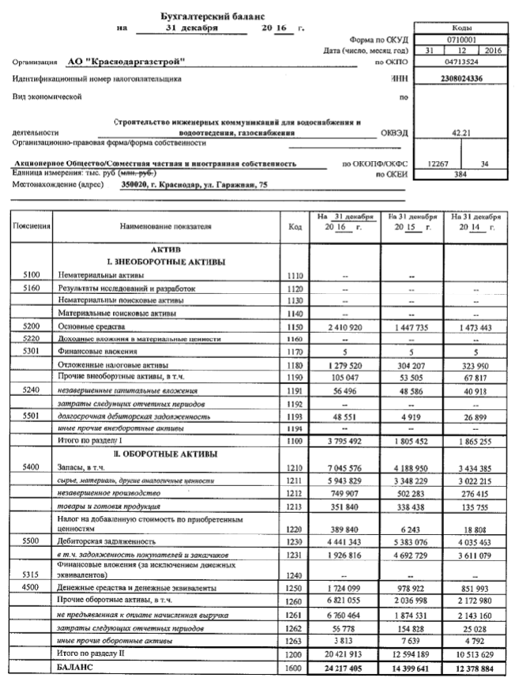
Таблица А.1 – Бухгалтерский баланс АО «Краснодаргазстрой» за 2016 год

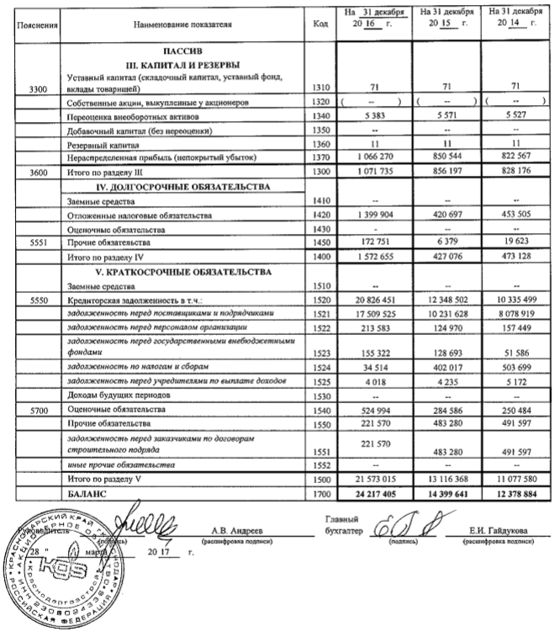

Таблица А.2 – Бухгалтерский баланс АО «Краснодаргазстрой» за 2016 год
ПРИЛОЖЕНИЕ Б
Отчет о финансовых результатах АО «Краснодаргазстрой» за 2016 год
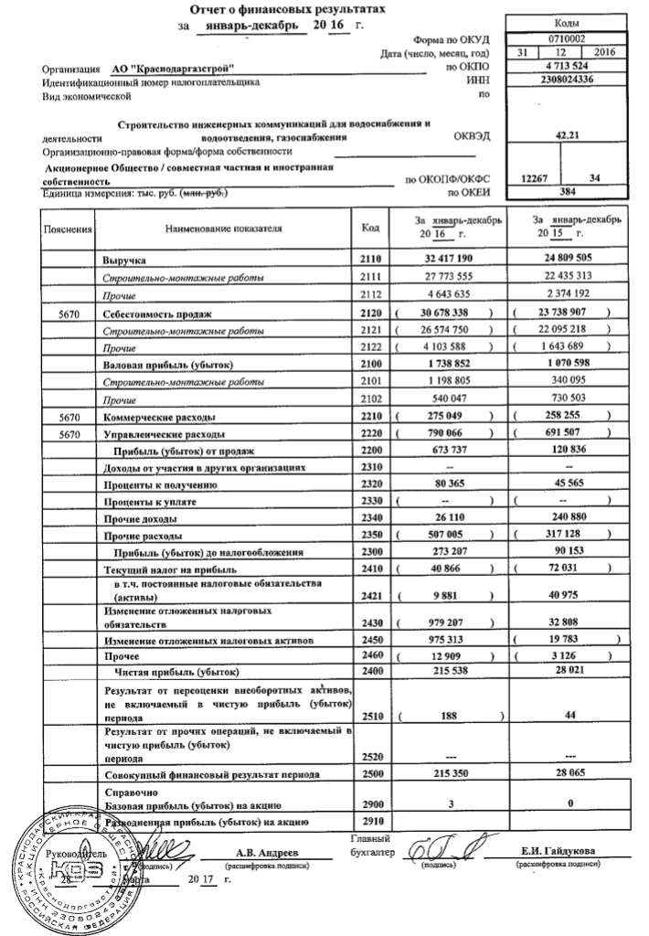
Таблица Б.1 – Отчет о финансовых результатах АО «Краснодаогазстрой» за 2016 год
ПРИЛОЖЕНИЕ В
Устав АО «Краснодаргазстрой»
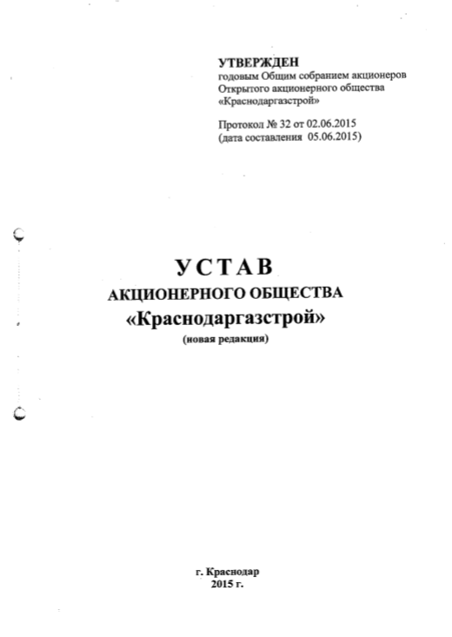

Таблица В.1 – Устав АО «Краснодаргазстрой»
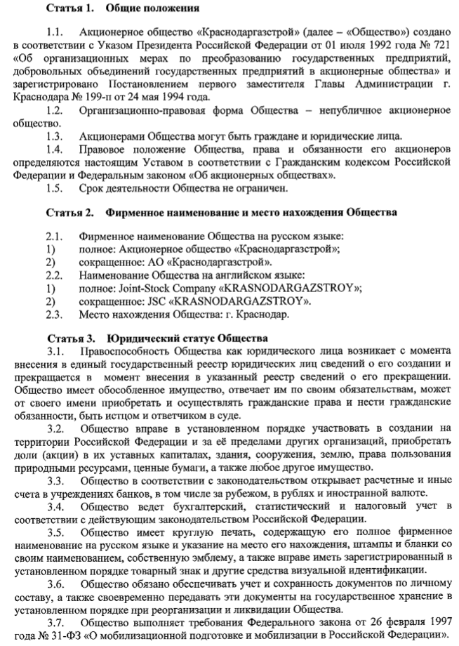

Таблица В.2 – Основные положения устава АО «Краснодаргазстрой»
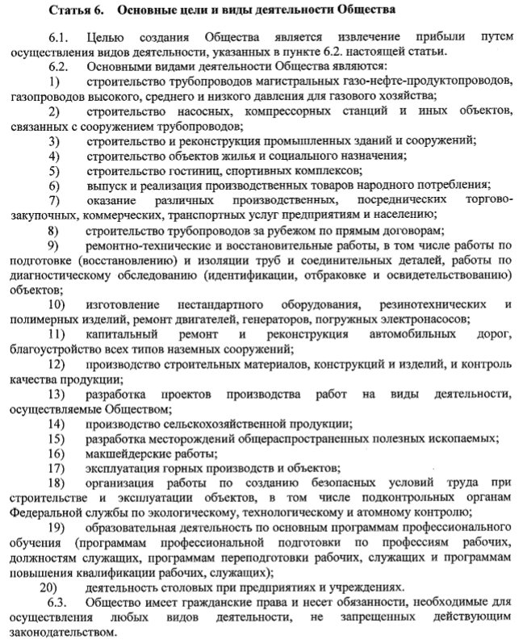

Таблица В.3 – Основные положения устава АО «Краснодаргазстрой»

